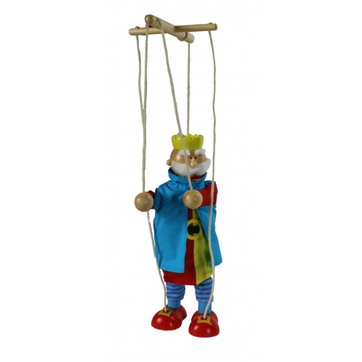

ACTIVIDAD Nº 6: ¡NOS VAMOS AL TEATRO!
Hola familia para el viernes os mandamos una actividad de animación
Lectora utilizando las nuevas tecnologías, porque por ahora a la
Biblioteca no podemos ir.
Vamos a aprovechar los innumerables recursos que nos ofrece
Internet para fomentar el interés de nuestros niños y niñas por el mundo
de la lectura.
Os dejamos tres enlaces de calidad de las compañías teatrales Los Titiriteros de Binefar

https://www.youtube.com/watch?v=b-9mO98vmZQ- Canción de Don Federico.

https://www.youtube.com/watch?v=p2bXuEh6iTE- Canción de La rana.

https://www.youtube.com/watch?v=bcvH5tcK-JY- Canción de Don Melitón.

y tras disfrutar de estas obras como se merecen (no os olvidéis de las palomitas) os proponemos que les preguntéis a los niños acerca de las canciones que han visto.
Les podéis hacer preguntas de este tipo:
¿Cuál ha sido la canción que más te ha gustado? ¿Por qué?
¿Qué te parecen los actores?¿Te acuerdas de que llevaban puesto?
¿De qué trata la canción que te ha gustado más?

Y por último invitamos a los actores y actrices, y a nuestros cantantes a que nos canten una canción. Les grabáis en vídeo y nos los mandáis al correo (que no sean vídeos muy largos que si no se cuelga) y nos lo mandáis. Estamos esperando vuestros vídeos para quedarnos con la boca abierta.
Y todos los días a cantar y a bailar un poquit porque jugando aprendemos un montón.

Un abrazo: vuestras tutoras

